1. (填空题, 20分)
一个多道批处理系统中仅有P1和P2两个作业，P2比P1晚5ms到达，它们的计算和I/O操作顺序如下：
P1：计算60ms，I/O操作80ms，计算20ms
P2：计算120ms，I/O操作40ms，计算40ms
不考虑调度和切换时间，完成两个作业最少需要（ 260 ）ms。

2. (计算题, 60分)
设有3道程序A、B、C，它们按照优先次序（A→B→C）顺序执行，它们的计算时间和I/O操作时间如下所示：
A：计算30ms，I/O操作40ms，计算10ms
B：计算60ms，I/O操作30ms，计算10ms
C：计算20ms，I/O操作40ms，计算20ms
假设3道程序以串行方式使用相同的设备进行I/O操作，试画出单道程序运行和多道程序运行的时间关系图，并计算完成这3道程序所须花费的时间（不考虑调度和切换时间）。
注意：对于多道方式运行，当执行作业进行I/O操作时，需要让出CPU；当完成I/O操作时，分别考虑自然轮换和立即抢占两种方式。

一共260ms
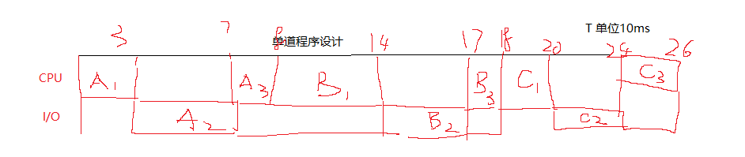

180ms
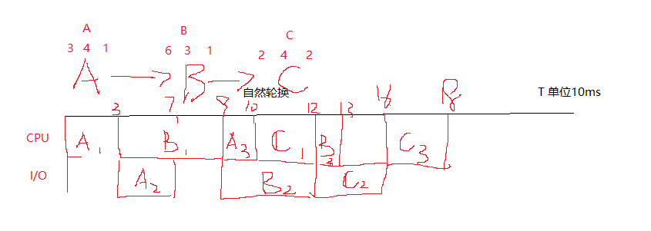
190ms

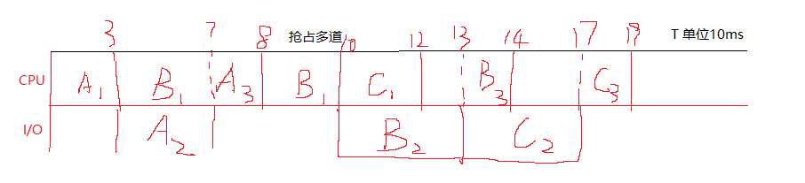

3. (论述题, 20分)
操作系统有各种定义，请考虑操作系统是否应包括 Web 浏览器和邮件程序等应用程序。
请从正反两方面提出其理由，并给出你的选择。

正：操作系统包括Web浏览器和邮件程序，能够提高运行速度，对于资源的调度也更加优秀如多开网页，最新的浏览器视频操分辨率技术。能更好的提高用户体验，性能优化更好，对于系统资源的调度更加自由、精准从而提升用户体验。更加稳定提高程序的稳定性用很好的错误处理机制，避免应用程序因为错误或异常而崩溃。
反：应用软件就应该同系统软件分割开来不能因为常用而加入操作系统。这样会导致操作系统占用增加，使的系统臃肿。二是更加高的系统奔溃风险一但系统软件奔溃就意味着操作系统的崩溃。不利与Web浏览器的维护和功能的更新现在主流的Edge3天一更新5天一个bate版本提出，频繁的更新对于用户体验会有下降。暴露系统，在用户与互联网交互中作为系统软件的Web浏览器，直接同网上或安全或不安全的文件交互，会大大降低系统对外的安全防护程度。

